КОУШИ СТАЛЬНЫЕ
ДЛЯ СТАЛЬНЫХ КАНАТОВ

ГОСТ 2224-93

МЕЖГОСУДАРСТВЕННЫЙ СТАНДАРТ

Технические условия
Издание официальное
МЕЖГОСУДАРСТВЕННЫЙ совет
ПО СТАНДАРТИЗАЦИИ, МЕТРОЛОГИИ И СЕРТИФИКАЦИИ
Минск
Предисловие
- РАЗРАБОТАН Госстандартом России
ВНЕСЕН Техническим секретариатом Межгосударственного совета по стандартизации, мет-
рологии и сертификации
- ПРИНЯТ Межгосударственным советом по стандартизации, метрологии и сертификации
21 октября 1993 г.
За принятие проголосовали:
Наименование государства | Наименование национального органа по стандартизации
Республика Кыргызстан | Кыргызстандарт
Республика Молдова | Молдовастандарт
Российская Федерация | Госстандарт России
Республика Таджикистан | Т аджикстандарт
Туркменистан | Главгосслужба «Туркменстандартлары»

- ВВЕДЕН ВЗАМЕН ГОСТ 2224-72
- ПЕРЕИЗДАНИЕ. Февраль 2007 г.
© Издательство стандартов, 1994
© Стандартинформ, 2007
Настоящий стандарт не может быть полностью или частично воспроизведен, тиражирован и
распространен в качестве официального издания на территории Российской Федерации без разре-
шения Федерального агентства по техническому регулированию и метрологии
МЕЖГОСУДАРСТВЕННЫЙ СТАНДАРТ
КОУШИ СТАЛЬНЫЕ ДЛЯ СТАЛЬНЫХ КАНАТОВ
Технические условия
ГОСТ
2224-93
Stell thimbles for stell wire ropes.
Specifications
МКС 53.020.30
ОКП 31 7829 3100
Дата введения 1995—01—01
Настоящий стандарт распространяется на кованые и штампованные коуши для крепления
концов стальных канатов подъемно-транспортных устройств климатических исполнений У, ТУ, ХЛ,
ТВ и ТС категорий размещения 1, 2, 3 по ГОСТ 15150.
Стандарт не распространяется на коуши, применяемые на атомных электростанциях, в авиа-
строении, судостроении, морском и речном такелаже, а также при подъеме судов.
Требования настоящего стандарта являются обязательными.
- Основные параметры и размеры
  - Основные параметры и размеры коушей должны соответствовать указанным на рисунке и
в таблице. Коды ОКП коушей приведены в приложении 1. Размеры коушей по стандарту ИСО 2262
приведены в приложении 2.
50/

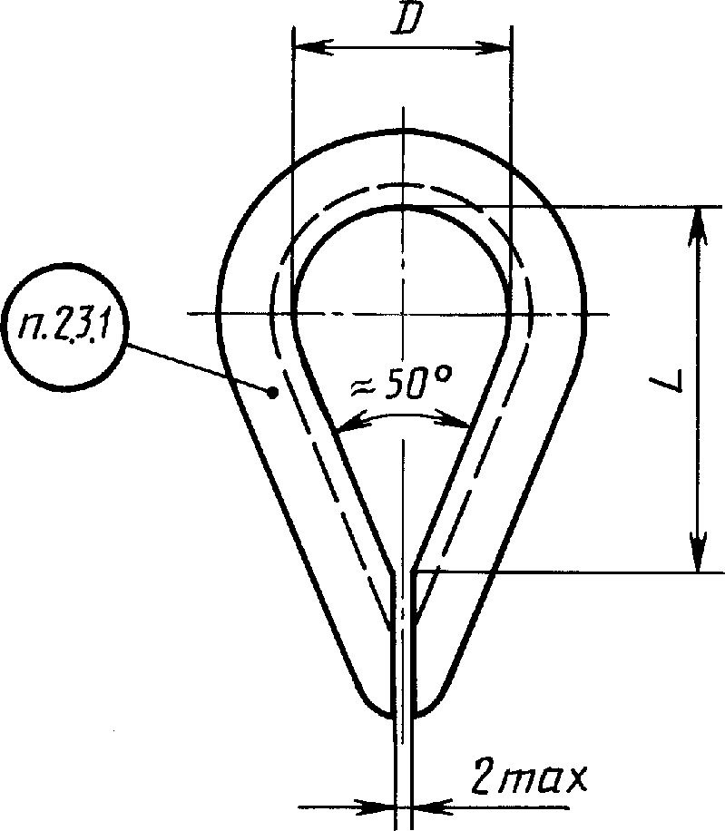
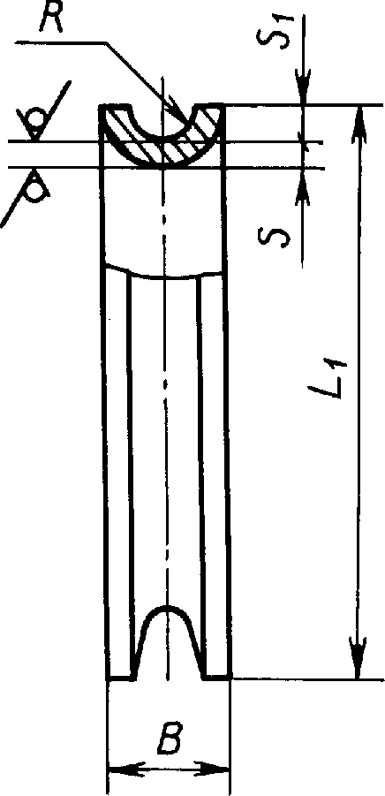
VV)
Издание официальное
Размеры в миллиметрах
Диаметр каната |  |  |  | D | В | L | и | R | S | Si | Масса, кг
От | 2,0 | до | 2,5 | 10 | 5 | 16 | 24 | 1,5 | 1,0 | 1,5 | 0,002
Св. | 2,5 | » | 3,5 | 12 | 7 | 20 | 32 | 2,0 | 1,5 | 2,5 | 0,008
» | 3,5 | » | 4,6 | 15 | 10 | 24 | 40 | 3,0 | 2,0 | 4,0 | 0,015
» | 4,6 | » | 5,7 | 20 | 11 | 33 | 50 | 3,5 | 2,0 | 4,0 | 0,025
» | 5,7 | » | 7,0 | 25 | 12 | 41 | 62 | 4,0 | 2,0 | 5,0 | 0,035
» | 7,0 | » | 8,6 | 30 | 14 | 50 | 74 | 5,0 | 2,0 | 6,0 | 0,058
» | 8,6 | » | 10,2 | 34 | 18 | 56 | 84 | 6,0 | 3,0 | 7,0 | 0,110
» | 10,2 | » | 12,5 | 40 | 20 | 65 | 100 | 7,0 | 3,0 | 9,0 | 0,150
» | 12,5 | » | 15,5 | 45 | 24 | 74 | 115 | 9,0 | 3,0 | 11,0 | 0,200
» | 15,5 | » | 18,5 | 56 | 28 | 92 | 144 | 10,0 | 4,0 | 13,0 | 0,400
» | 18,5 | » | 22,0 | 63 | 32 | 104 | 160 | 12,0 | 4,0 | 16,0 | 0,550
» | 22,0 | » | 25,5 | 75 | 38 | 125 | 190 | 14,0 | 5,0 | 19,0 | 0,970
» | 25,5 | » | 30,0 | 85 | 42 | 142 | 225 | 16,0 | 5,0 | 21,0 | 1,320
» | 30,0 | » | 34,5 | 95 | 50 | 158 | 255 | 19,0 | 6,0 | 24,0 | 1,850
» | 34,5 | » | 39,5 | 105 | 56 | 175 | 280 | 22,0 | 6,0 | 27,0 | 2,300
» | 39,5 | » | 44,5 | 120 | 64 | 202 | 325 | 24,0 | 8,0 | 30,0 | 4,000
» | 44,5 | » | 49,5 | 130 | 70 | 217 | 350 | 27,0 | 8,0 | 33,0 | 4,700
» | 49,5 | » | 54,5 | 140 | 80 | 234 | 385 | 30,0 | 10,0 | 36,0 | 7,150
» | 54,5 | » | 59,5 | 160 | 88 | 266 | 435 | 32,0 | 12,0 | 40,0 | 10,800
» | 59,5 | » | 65,0 | 180 | 94 | 303 | 485 | 35,0 | 12,0 | 44,0 | 13,300
» | 65,0 | » | 72,5 | 200 | 104 | 335 | 535 | 38,0 | 14,0 | 48,0 | 18,800
» | 72,5 | » | 82,5 | 220 | 118 | 368 | 592 | 43,0 | 16,0 | 52,0 | 26,000

Пример условного обозначения коуша D = 45 мм:
Коуш 45 ГОСТ 2224-93
То же, коуша, предназначенного для эксплуатации при температуре окружающей среды ниже
минус 40 °С климатического исполнения ХЛ категории размещения 1 по ГОСТ 15150:
Коуш 45 ХЛ 1 ГОСТ 2224-93
  - Предельные отклонения размеров: D — Н14; остальных — + ^ .
  - Коуши выбирают по диаметру каната независимо от его технической характеристики.
- Технические требования
  - Коуши должны изготовляться в соответствии с требованиями настоящего стандарта по
рабочим чертежам, утвержденным в установленном порядке.
  - Требования к материалам
    - Коуши, предназначенные для эксплуатации при температуре окружающего воздуха не
ниже 40 °С, должны изготовляться из стали марок: СтЗсп5, СтЗГпс5 по ГОСТ 14637; С255, С285,
С345 по ГОСТ 27772; 09Г2-12, 09Г2С-12 по ГОСТ 19281; К260В, К270В; К310В, ЮЗОВ, К350В
5-й и 6-й категорий по ГОСТ 16523. Допускается применение стали СтЗпс5 толщиной до 10 мм,
СтЗпс4 толщиной до 6 мм по ГОСТ 14637.
Коуши, предназначенные для эксплуатации при температуре окружающего воздуха ниже
минус 40 °С, должны быть изготовлены из низколегированных сталей, имеющих нормированные
значения ударной вязкости при нижней температуре эксплуатации.
Допускается изготовление коушей из стали других марок, обеспечивающих физико-механи-
ческие свойства не ниже, чем для указанных марок стали.
    - Качество материалов, используемых при изготовлении коушей, должно быть подтверж-
дено сертификатами предприятия-изготовителя.
    - Поковки коушей должны соответствовать группе 1 по ГОСТ 8479, припуски на механи-
ческую обработку и допуски на размеры поковок по ГОСТ 7505.
    - Поверхности штамповок и поковок не должны иметь трещин, складок, плен и других
пороков, распространяющихся за пределы допуска на изготовление коушей.
    - Поковки и штамповки должны подвергаться отпуску.
    - По требованию потребителя коуши должны иметь покрытие. Вид и толщина покрытия
- по ГОСТ 9.306.

2.3 Маркировка
- На каждом коуше с размером D=40 мм и более в месте, указанном на чертеже, должны
быть нанесены наименование или товарный знак предприятия-изготовителя и обозначения коуша
по настоящему стандарту.
- Маркировка коушей с размером D менее 40 мм должна выполняться на бирках каждой
партии коушей.
- Транспортная маркировка груза должна соответствовать требованиям ГОСТ 14192.

2.4 Упаковка
- Перед упаковкой каждый коуш должен быть подвергнут временной противокоррозион-
ной защите в соответствии с ГОСТ 9.104 по варианту временной защиты ВЗ-1 или ВЗ-4. Консерва-
ция должна предохранять коуши от коррозии в течение 12 мес. Вариант внутренней упаковки
определяется документацией изготовителя, утвержденной в установленном порядке.
- Коуши должны быть упакованы в деревянные ящики по ГОСТ 2991. Ящики должны быть
выложены внутри водонепроницаемым материалом. Масса ящика брутто — не более 50 кг.
- В ящик упаковывают коуши одного типоразмера.
- Допускается по требованию потребителя упаковка в один деревянный ящик коушей
разных типоразмеров, упакованных в картонные ящики. В каждый картонный ящик укладывают
коуши одного типоразмера. На картонном ящике должны быть указаны обозначение коушей по
настоящему стандарту и количество коушей.
- На деревянном ящике стойкой краской должны быть нанесены:
а) наименование или товарный знак предприятия-изготовителя;
б) обозначение коушей по настоящему стандарту;
в) количество упакованных коушей;
г) штамп технического контроля предприятия-изготовителя с указанием даты приемки;
д) номер или фамилия упаковщика;
е) дата упаковки.
- В каждый ящик должен быть вложен документ со сведениями, содержащимися в 2.4.6,
и указанием количества коушей каждого типоразмера.
- При отправке коушей в районы Крайнего Севера и приравненные к ним местности
должны соблюдаться требования ГОСТ 15846.
- Приемка
  - Для проверки качества изготовления коушей и их соответствия требованиям настоящего
стандарта предприятие-изготовитель должно проводить приемосдаточные испытания.
  - При приемосдаточных испытаниях у каждого коуша проверяют размеры (1.1), точность
изготовления (1.2) и качество поверхностей (2.2.4). Кроме того, проверке подлежит правильность
применения материалов (2.2.1, 2.2.2), состояние маркировки (2.3.2), тары и упаковки (2.4) каждой
партии коушей, отгружаемых потребителю.
Проверка состояния маркировки коушей с размером 0=40 мм и более (2.3.1) проводится на
каждом коуше. К одной партии относятся коуши одного типоразмера и изготовленные из одной
плавки стали.
- Методы контроля
  - Размеры, точность изготовления и качество поверхностей (1.1,1.2 и 2.2.4) следует проверять
визуально с помощью универсального мерительного инструмента (линейка, штангенциркуль
и т. и.), а также специальными шаблонами и приспособлениями.
  - Проверку правильности применения материалов (2.2.1 и 2.2.2) следует проводить путем
сравнения сертификатов на материалы с требованиями настоящего стандарта и конструкторской
документации.
  - Контроль наличия и качества маркировки и упаковки (2.3, 2.4) следует проводить визу-
ально.
- Транспортирование и хранение
  - Коуши транспортируют упакованными в ящики согласно 2.4 настоящего стандарта всеми
видами транспорта в открытых и крытых транспортных средствах в соответствии с правилами
перевозки грузов, действующими на каждом виде транспорта.
Допускается транспортирование в контейнерах, а также транспортными пакетами по
ГОСТ 24597, ГОСТ 26663.
  - Условия транспортирования в открытых транспортных средствах ОЖ 1, в крытых транс-
портных средствах — ОЖ 2 по ГОСТ 15150.
  - Условия хранения коушей — 5 (ОЖ 4) по ГОСТ 15150.
- Указания по эксплуатации
Перед началом эксплуатации коуши необходимо расконсервировать в соответствии с требова-
ниями ГОСТ 9.014.
- Гарантии изготовителя
  - Изготовитель должен гарантировать соответствие коушей требованиям настоящего стан-
дарта при соблюдении условий транспортирования, хранения и эксплуатации, установленных на-
стоящим стандартом.
  - Гарантийный срок эксплуатации коушей должен быть не менее гарантийного срока экс-
плуатации крана, где применяются коуши.
ПРИЛОЖЕНИЕ 1
(справочное)

Перечень кодов ОКП коушей
Обозначение коуша (В) | Код ОКП коуша для эксплуатации при температуре
 | до минус 40 °С | до минус 60 °С
10 | 31 7829 3101 | 31 7829 3125
12 | 31 7829 3102 | 31 7829 3126
15 | 31 7829 3103 | 31 7829 3127
20 | 31 7829 3104 | 31 7829 3128
25 | 31 7829 3105 | 31 7829 3129
30 | 31 7829 3106 | 31 7829 3131
34 | 31 7829 3107 | 31 7829 3132
40 | 31 7829 3108 | 31 7829 3133
45 | 31 7829 3109 | 31 7829 3134
56 | 31 7829 3111 | 31 7829 3135
63 | 31 7829 3112 | 31 7829 3136
75 | 31 7829 3113 | 31 7829 3137
85 | 31 7829 3114 | 31 7829 3138
95 | 31 7829 3115 | 31 7829 3139
105 | 31 7829 3116 | 31 7829 3141
120 | 31 7829 3117 | 31 7829 3142
130 | 31 7829 3118 | 31 7829 3143
140 | 31 7829 3119 | 31 7829 3144
160 | 31 7829 3121 | 31 7829 3145
180 | 31 7829 3122 | 31 7829 3146
200 | 31 7829 3123 | 31 7829 3147
220 | 31 7829 3124 | 31 7829 3148

ПРИЛОЖЕНИЕ 2
(справочное)
Размеры коушей для стальных тросов по стандарту ИСО 2262
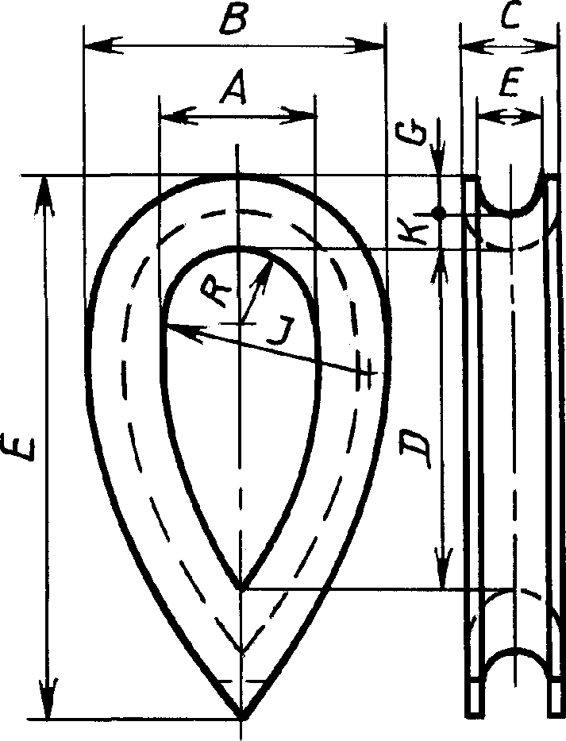

мм
Диаметр  троса d | F max | -Amin | Стах | -^min | -Алт | Cmin | -Аллах
4 | 4,5 | 4,3 | 7 | 10 | 18 | 2,2 | 2,8
6 | 6,9 | 6,5 | 10,5 | 15 | 27 | 3,3 | 4,2
8 | 9,2 | 8,6 | 14 | 20 | 36 | 4,4 | 6,6
10 | 11,5 | 10,8 | 17,5 | 25 | 45 | 5,5 | 7
12 | 13,8 | 12,9 | 21 | 30 | 54 | 6,6 | 8,4
13 | 15 | 14 | 22,8 | 32,5 | 58,5 | 7,2 | 9,1
14 | 16,1 | 15,1 | 24,5 | 35 | 63 | 7,7 | 9,8
16 | 18,4 | 17,2 | 28 | 40 | 72 | 8,8 | 11,2
18 | 20,7 | 19,4 | 31,5 | 45 | 81 | 9,9 | 12,6
20 | 23 | 21,5 | 35 | 50 | 90 | 11 | 14
22 | 25,3 | 23,7 | 38,5 | 55 | 99 | 12,1 | 15,4
24 | 27,6 | 25,8 | 42 | 60 | 108 | 13,2 | 16,8
26 | 29,9 | 28 | 45,5 | 65 | 117 | 14,3 | 18,2
28 | 32,2 | 30,1 | 49 | 70 | 126 | 15,4 | 19,6
32 | 36,8 | 34,4 | 56 | 80 | 144 | 17,6 | 22,4
36 | 41,4 | 38,7 | 63 | 90 | 162 | 19,8 | 25,2
40 | 46 | 43 | 70 | 100 | 180 | 22 | 28
44 | 50,6 | 47,3 | 77 | 110 | 198 | 24,2 | 30,8
48 | 56,2 | 51,6 | 84 | 120 | 216 | 26,4 | 33,6
52 | 59,8 | 55,9 | 91 | 130 | 234 | 28,6 | 35,4
56 | 64,4 | 60,2 | 98 | 140 | 252 | 30,8 | 39,2
60 | 69 | 64,5 | 105 | 150 | 270 | 33 | 42

ИНФОРМАЦИОННЫЕ ДАННЫЕ
Обозначение НТД,на который дана ссылка | Номер пункта, подпункта
ГОСТ 9.014-78 | 2.4.1, 6
ГОСТ 9.306-85 | 2.2.6
ГОСТ 2991-85 | 2.4.2
ГОСТ 7505-89 | 2.2.3
ГОСТ 8479-70 | 2.2.3
ГОСТ 14192-96 | 2.3.3
ГОСТ 14637-89 | 2.2.1
ГОСТ 15150-69 | Вводная часть, 1.1, 5.2, 5.3
ГОСТ 15846-2002 | 2.4.7
ГОСТ 16523-97 | 2.2.1
ГОСТ 19281-89 | 2.2.1
ГОСТ 24597-81 | 5.1
ГОСТ 26663-85 | 5.1
ГОСТ 27772-88 | 2.2.1
ИСО 2262-84 | Приложение 2

Редактор В.Н. Копысов
Технический редактор Л.А. Гусева
Корректор М. С. Кабашова
Компьютерная верстка Л.А. Круговой
Подписано в печать 14.03.2007. Формат 60х84*/8- Бумага офсетная. Гарнитура Таймс. Печать офсетная. Уел. печ. л. 0,93.
Уч.-изд. л. 0,75. Тираж 73 экз. Зак. 208. С 3788.
ФГУП «Стандартинформ», 123995 Москва, Гранатный пер., 4.
www.gostinfo.ru info@gostinfo.ru
Набрано во ФГУП «Стандартинформ» на ПЭВМ.
Отпечатано в филиале ФГУП «Стандартинформ» — тип. «Московский печатник», 105062 Москва, Лялин пер., 6

